**O LÚDICO COMO FACILITADOR NO ENSINO/APRENDIZAGEM DA HISTÓRIA: EXPERIÊNCIA METODOLÓGICA DO PIBID**

Leyla NUNES 1

Silas PITA 1

Weslley SILVA2

Francisca MARIA 3

José ADELSON 4

1 Graduandos do curso de Licenciatura em História, Uneal; 2 Graduandos do Curso de História, Uneal; 3 Professora do curso de Licenciatura em História, Uneal; 4 Professor/Orientador do Curso de Licenciatura em História, Uneal.

e-mail@gmail.com.br

**RESUMO** Este artigo tem como propósito, evidenciar a relevância do lúdico no processo de aprendizagem no ensino da História dentro do âmbito escolar nas intervenções possibilitadas pelo PIBID. Logo, esse estudo/relato em seu objetivo trata-se da coleta de experiências vividas proporcionadas pelo Programa Institucional de Bolsas de Iniciação à docência (PIBID) a qual foi desenvolvido na Escola Estadual Egídio Barbosa da Silva no ensino fundamental - anos finais - nas turmas de 8° e 9° anos do povoado Lagoa do Caldeirão pertencente à cidade de Palmeira dos Índios. Mediante o exposto, a metodologia utilizada para a concretização deste artigo foi a observação participante no espaço escolar atrelada e fundamentada a partir de: ALMEIDA (2010); MORAES (2017); ROCHA (2017) e LUCKESI (2002).

**Palavras-chave:** Lúdico. Coleta. Experiências.

**INTRODUÇÃO**

Visando não somente a introdução do acadêmico à realidade de ensino vivenciada por profissionais licenciados nas escolas públicas do Brasil, o PIBID não menos importante que o primeiro objetivo citado, proporciona aos iniciados do programa, espaço na rotina diária para que experiências metodológicas inovadoras possam garantir - através da união: teoria e prática - a elevação de índices importantes na avaliação da educação do país; à exemplo do IDEB: Índice de Desenvolvimento da Educação Básica.

Unido a esta proposta, em consonância com o Subprojeto criado por professores do curso de História da Universidade Estadual de Alagoas – Campus III - e então aprovado pela CAPES (Coordenação de Aperfeiçoamento de Pessoal de Nível Superior); intitulado: O ensino de história afro e indígena: a aplicabilidade das leis 10.639/2003 e 11.645/2008 frente ao preconceito; foi possível a atuação de oito bolsistas e dois voluntários na Escola Estadual Egídio Barbosa da Silva. Dispondo da liberdade do professor supervisor, o grupo pôde então trabalhar os temas propostos de forma complementar aos conteúdos programáticos da disciplina, utilizando como novidade para a rotina dos alunos: a ludicidade como vetor para a compreensão da teoria aplicada.

Diante disso, essa pesquisa/relato trará como tópico a ser fundamentado e nomeado como: “SAINDO DA ROTINA: a presença do lúdico na assimilação de conteúdos”

que trará relatos do início, de como foi o sair da rotina por meio de dinâmicas feitas ao ar livre e de que maneira os alunos aceitaram a proposta do projeto e que relatará o resultado de absorção que os estudantes tiveram ao ser trabalhado a teoria de forma prazenteira.. Além de ter como suporte dentre eles, uma gama de fotos do acervo do grupo que ajudará à relacionar o escrito com a vivência do grupo de bolsistas e voluntários.

**SAINDO DA ROTINA: a presença do lúdico na assimilação de conteúdos**

Buscando uma aplicação dinâmica de conteúdo foi realizado nas turmas de 8° e 9° anos uma sequência de atividades que facilitariam o ensino e aprendizagem da temática indígena. Contudo foi possível a conciliação de teoria e prática por intermédio do lúdico no ensino da história em relação aos indígenas dando ênfase a presença e influêcia em Palmeira dos Índios.

Dentre essas atividades foi ministrada uma palestra com Vinícius Alves de Mendonça, aluno do curso de História da UNEAL Campus III e membro do GPHIAL, que falou sobre o grafismo indígena no Sertão. Pesquisador do povo Jiripankó do alto sertão de Alagoas, ministrou a palestra expondo imagens que instigavam os alunos a repararem a singularidade de algumas aldeias de Alagoas em suas tradicionalidades/costumes. Na atividade foi possível estabelecer um debate com os alunos de perguntas e respostas com a pauta elaborada no papel da mulher na aldeia; significado das pinturas e estereótipos sobre esses povos que perduram na sociedade até os dias atuais.

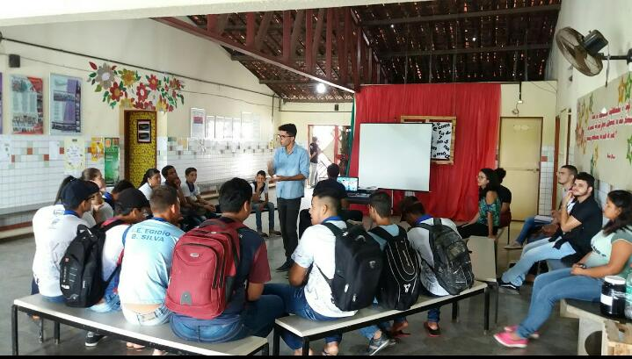

Fotografia 1: Atividade: cabo de guerra realizada na praça em frente à Escola Egídio da Silva

Em um segundo momento, realizado em uma roda de partilha em sala, foram discutidos os conceitos de etnia, tribo e aldeia. Momento de troca e esclarecimentos sobre as condições físicas e de ambiente; na diferença do povo em tribo e em aldeia – o primeiro que é o caso de grupos que ainda não tiveram contatos com a sociedade e vivem isoladose o segundo conceito encaixa-se em aglomerado populacional.

Pensando em dinamizar as intervenções foi proposto o uso da ludicidade após a teoria. E assim foi feito, baseada no planejamento elaborado por auxílio e orientação do professor supervisor, as intervenções do grupo. Dividas em dois momentos, um primeiro em sala com uso do quadro, data show e cinco dos dez bolsistas trabalhando os conceitos; e o segundo, com os outros cinco a qual permaneciam fora da sala e preparavam o ambiente para receber os alunos e assim fazer a junção das metodologias afim de fazê-los compreender o conteúdo tabalhado.

Cabo de guerra, rouba bandeira, essas foram as brincadeiras propostas pelo grupo e que de forma adaptada conversaram e complementaram os temas trabalhados. O cabo de guerra foi amoldado aos conflitos, disputas de terras, processo e uso de instrumentos para a resistência e sobrevivência indígena. Conflitos que se iniciaram em 1500 após a invasão, “conhecido” como ‘descobrimento’. Nessa proposta as turmas foram divididas em dois grupos, umrepresentando os indígenas e o outro os portugueses. A corda simbolizou o objeto de disputa na qual a equipe que puxasse o grupo rival para seu território, seria a vencedora ou no contexto, a conquistadora tanto do espaço quanto das pessoas do grupo. No decorrer da brincadeira foram colados nas costas dos alunos desenhos que representavam alguns objetos usados pelos portugueses; como justificativa de colonização à exemplo da cruz que representava a religião e a imposição da catequese, espingardas e espadas; já para representar a religiosidade indígena, o maracá foi escolhido como símbolo principal, além de flechas e arcos. Ao final da brincadeira equiparamos os armamentos de ambos os lados e voltamos a discutir os conflitos e a invasão de terras por parte dos portugueses lançando questionamentos que possibilitava a reflexão e volta ao momento histórico sobre quem saiu em vantagem na disputa histórica e quais foram as respectivas consequências

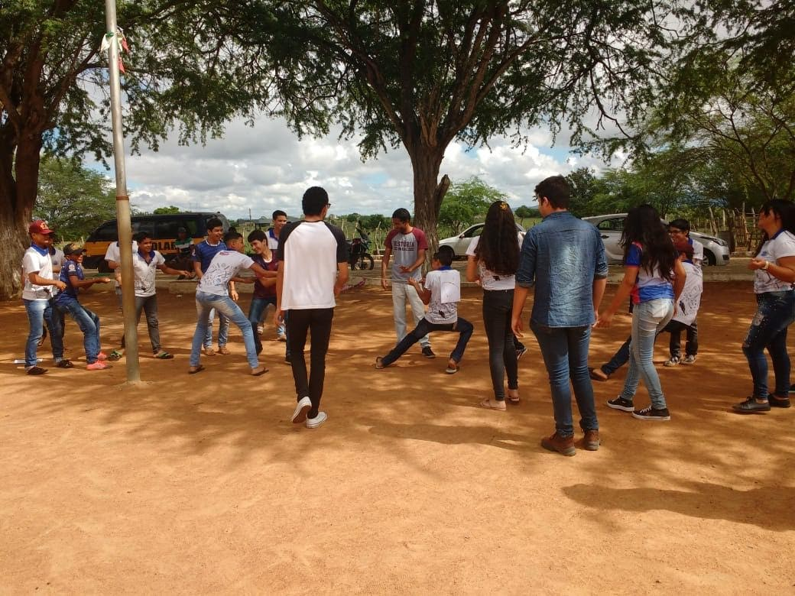

Fotografia 2: Atividade: cabo de guerra realizada na praça em frente à Escola Egídio da Silva

Utilizando o recurso áudio-visual, foi possível fazer uma exposição dialogada com as duas turmas, além de discutir sobre as diásporas indígenas e o protagonismo dos índios do Nordeste para o surgimento de algumas aldeias ao redor das cidades tendo como referencial: a história do aldeamento do povos XUCURU-KARIRI iniciando em Porto Real do colégio, passando por Arapiraca, Taquarana, Belém e por fim chegando em Palmeira dos Índios.

Dialogado com a atividade, foram apresentados os conceitos a obra do mestrando em História produzida por Adauto Rocha, onde, em sua obra intitulada “Onde nos tiver parente nós vai buscar: o realdeamento Xukuru-Kariri em 1952” ressalva que a etnia de Palmeira dos índios “tem sua história marcada pelo conflito territorial e consternação dos índios Xukuru-Kariri, primeiros habitantes da região. ” (ROCHA. p. 209). Através dessa citação e com uso do texto, procuramos apresentar aos alunos uma das narrativas dos acontecimentos e embates que permeiam a história de Palmeira dos Índios, cenário de várias dissidências entre índios e posseiros na disputa de terras que foram invadidas e tomadas pelos fazendeiros por meio de violência física e perseguição.

Já preparando os alunos para a próxima atividade foi exposto em sala o conceito de identidade, além de trabalhar o processo histórico da criação de algumas cidades em territórios indígenas e a repressão do povo indígena da região.

A Proibição das práticas religiosas foi uma forma encontrada pelo estado para descaracterizara-los como povos indígenas, na verdade, a religião tradicional também assegurava uma identidade étnica, neste sentido, era interessante para os grileiros desarticular as reuniões indígenas que se davam durante as práticas religiosas. (ROCHA, p. 213-214.)

De acordo com a citação anterior, podemos identificar a busca por uma desarticulação da identidade do povo indígena ligada as suas terras de origem. Isso, com o intuito de descaracterizar e beneficiar os grileiros na posse das terras. Se de um lado o estado trabalha para descaracterizar o povo, do outro os indígenas sobre a liderança de Alfredo Celestino decidiram “reunir seus parentes e outros índios e fundar uma aldeia em Palmeira dos Índios. Funcionou como uma forma de reconhecimento identitário do seu povo, que passou por inúmeras adversidades, mas que esteve pronto para reivindicar seus direitos.” (ROCHA. p. 216-217). Com isso ao falar de etnias e as formas de organização - além das formas de resistência que existia desde embates com os portugueses e mais tarde com os fazendeiros criando articulações para resistir - a busca de parentes para fundar uma aldeia em Palmeira dos Índios foi de extrema importância para a permanência dos costumes e conquista dos direitos por retomada de terras; a qual foi trabalhado nas turmas os símbolos de resistência representando os portugueses e os indígenas como mostra a fotografia a seguir:

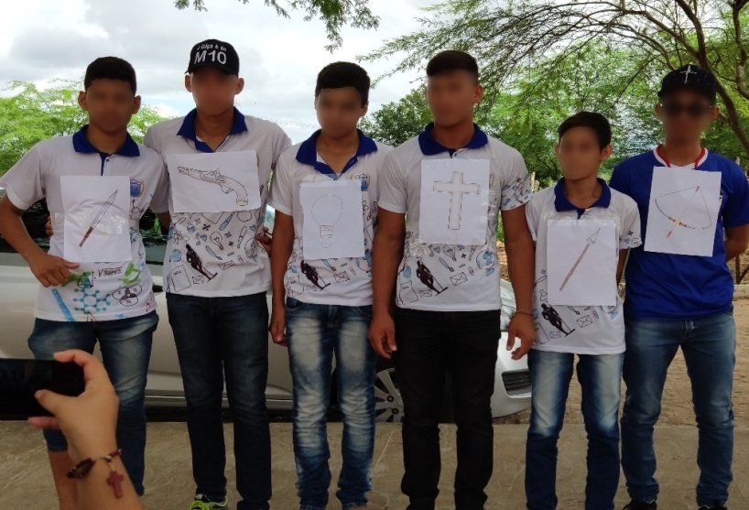

Fotografia 3: Os símbolos utilizados para representa indígenas e português durante a execução da atividade

Após a conclusão da brincadeira reunimos os alunos embaixo de uma árvore para debater sobre a dinâmica, e a desmistificando assim, os conceitos e os acontecimentos relatados nas narrativas; explicando os embates que se sucederam na época e relacionando aos que se estendem até hoje.

Buscando simular a dinâmica entre cidade/aldeia e a posse de terras, foi aplicada e adaptada ao contexto trabalhado a atividade lúdica intitulada como “queimada”, utilizando a base teórica firmada no trabalho de Luan Moraes, mestre em História sobre os XUCURU-KARIRI território, conflito e resistência indígena em Palmeira dos Índios - AL (1979-2015), que externa conceitos como “a territorialização ou territorialidade é o conjunto das redes (relações de dominação e intrigas) travadas no território e que lhe dão sentido o que significa afirmar que o território é estudado, não como categoria pura, mas em seu uso.” Nessa brincadeira foi proposto a divisão de grupo na qual teriam que se articular para invadir o território vizinho e assim pudessem associar o explicado através da brincadeira. As bandeiras brancas representavam a posse da terra assim como mostra a imagem abaixo:

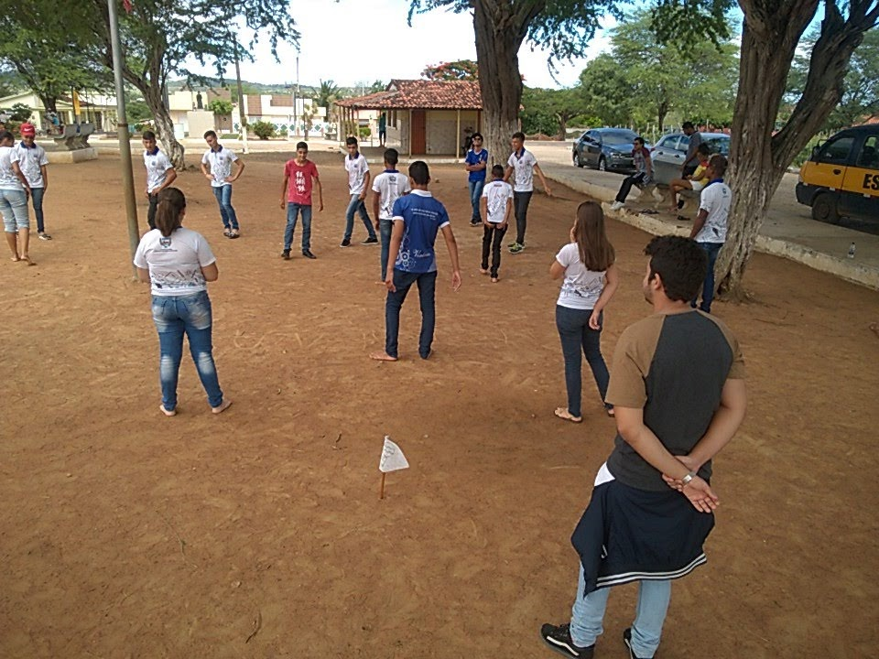

Fotografia 4: Atividade da queimada realizada na praça em frente à Escola Estadual Egídio Barbosa da Silva.

Dentro da brincadeira eles puderam ilustrar o que foi aprendido na intervenção feita na aula da disciplina: estratégias de conquista de terra e plano de resistência dos indígenas aos invasores. Estratégias essas, utilizadas pelos alunos na realização da dinâmica, e logo após finalizada pela fundamentação feita pelos pibidianos que entraram com a discussão sobre os conceitos baseados em MORAES:

[...] Diante das continuidades e rupturas no processo de uso/apropriação da terra por índios e não-índios. Assim, conceitos como mistura, etnia, cultura, territorialidade e, até mesmo resistência precisam ser constantemente repensados e apropriados de formas diferentes, em usos específicos que, podem ser completamente divergentes daquele para os quais foram forjados, (MORAES, p. 161-162.)

É válido ressaltar que na dinâmica, como estratégia os alunos que representavam os posseiros, buscaram aplicar táticas de distração e conquista para assim obter a vitória e em ambas as atividades após a execução da brincadeira outro debate foi provocado para desmitificar a brincadeira e associar ao que foi ensinado em sala. Na atividade, foi possível derrubar estereótipos, que ainda existiam na mente dos alunos, no que se refere ao indígena carnavalizado presente no imaginário; uma realidade ainda existente na sociedade sobre um olhar baseado em:

Cocares, ocas Maracás, penas e algum tipo de dança tribal. É isso que nós ainda cobramos dos nossos índios. Imagens utópicas que esperamos ter algum correspondente na realidade; espectros cristalizados das relações de dominação verticalizadas e do adestramento pelo qual passamos desde infância. Todavia, moldado por ideias elistas assentados em tronos de porcelana, brilhantes por fora, mas frágeis por dentro. (MORAES, p.170

Os estereótipos criados a cerca dos indígenas ficaram bastante evidentes durante as intervenções. As atividades tiveram como objetivo: descontruir através de jogos a visão criada para classificar os indígenas. As representações de conflitos, processos de resistência adaptadas em jogos foi imprescindível para a compreensão dos alunos: despertando curiosidade e interesse pelo conteúdo. Além de possibilitar um feedback satisfatório proporcionado pelas intervenções.

**CONCLUSÕES**

A consolidação do PIBID oportunizou à estudantes em licenciatura o primeiro contato com o mundo da educação. Possibilitando o ganho de experiência metodológica supervisionada; que vem contribuindo diretamente para uma melhor formação na classe dos professores sendo um programa que colabora com a ampliação de temáticas no ensino das disciplinas, além de abrir a mente e promover o primeiro impacto com a realidade da educação do Brasil.

Dado o exposto, o trabalho feito na Escola Estadual Egídio Barbosa buscou contemplar e inovar através do lúdico como meio complementar e relevante para o ensino da História. Tendo em vista que “[...] brincar, jogar, agir ludicamente, exige uma entrega total do ser humano, corpo e mente, ao mesmo tempo” (Luckesi, 2002, p.02) e que não é um meio menos importante que as outras metodologias já trabalhadas cotidianamente nas escolas.

**REFERÊNCIAS BIBLIOGRÁFICAS**

**Referencias**

ALMEIDA, Maria Regina Celestino de. **Os índios na historia do Brasil/** Maria Regina Celestino de Almeida. – Rio de Janeiro: Editora FGV, 2010. 168 p. (coleção FGV de bolso. Serie Historia).

MORAES, Luan dos Santos. Xukuru-Kariri: território, conflito e resistência indígena em Palmeira dos Índios – Al (1979-2015). In: **Alagoas nos trilhos das memórias: imagens, patrimônio e oralidades** / Francisca Maria Neta, José Adelson Lopes Peixoto (organização); prefácio: Edson Silva.– Recife: Libertas, 2017. p. 221-252.

ROCHA, Adauto Santo da. Onde nós tiver parente nós vai buscar: O **realdeamento** Xukuru-Kariri em 1952. In: **Alagoas nos trilhos das memórias: imagens, patrimônio e oralidades** / Francisca Maria Neta, José Adelson Lopes Peixoto (organização); prefácio: Edson Silva.– Recife: Libertas, 2017. p. 221-252.

**Preconceito: território de múltiplas vozes**/ Maria do Carmo da Silva, Maria José Avort, Walfrido Menezes (organizadores); apresentação Júlio Gomes do Prado Neto. –Recife: Libertas, 2018. p. 230.

LUCKESI, Cipriano Carlos. Ludicidade e atividades lúdicas uma abordagem a partir da experiência interna. Coletânea Educação e Ludicidade – Ensaios 02, GEPEL, Programa de Pós-Graduação em Educação, FACED/UFBA, pág. 22 a 60. Educação e Ludicidade. Ensaios, Salvador, Bahia, n.02, p. 22-60, 2002.

**AGRADECIMENTOS**

Os agradecimentos, se os houver, deverão ser encimados pelo título AGRADECIMENTOS, formatado como o de uma secção de 1.a ordem do texto, mas sem numeração.